**GUIA DE APRENDIZAJE UNIDAD 1 N° DE GUÍA: 8**

**RECURSO: TEXTO DE ESTUDIO** PAGINAS: ______________________

ASIGNATURA: Música

NOMBRE ESTUDIANTE: ______________________________________________________

CURSO: 4 año Básico LETRA: A-B-C FECHA:

O.A: cantar al unísono “Caballito blanco” y reconocer manifestaciones relevante presentes en la tradición oral y popular.

**ACTIVIDAD: CABALLITO BLANCO**

1. Escribe el objetivo y la siguiente canción en tu cuaderno.
2. Práctica la canción
3. Selecciona la estrofa que más te gusto y realiza un dibujo en tu cuaderno

**Caballito blanco.**

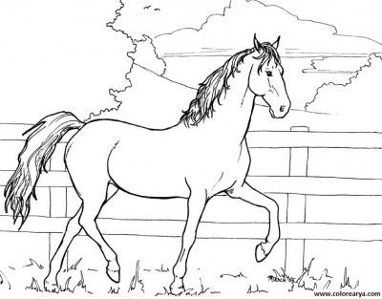Caballito blanco  
llévame aquí  
Llévame a mi pueblo  
Donde yo nací

Tengo, tengo, tengo  
Tú no tienes nada  
Tengo tres ovejas  
En una cabaña

Una me da leche  
Otra me da lana  
Y otra mantequilla  
Para la semana.